标签管理规定
版本： 2022A

湖南中联重科新材料科技有限公司

2021-xx-xx首次发布 2021-xx-xx修订 2021-xx-xx实施
文件（流程）名称：标签管理规定
文件（流程）管理责任部门：材料公司
文件（流程）管理责任人：刘超

文件（流程）签署：下表
本管理办法已得到以下部门负责人（或项目组成员）会签。
部 门 | 岗 位 | 流程会签人名单 | 日 期

文件（流程）修订说明：
版 本 | 作 者 | 日 期 | 更改内容描述

标签管理规定

1 目的
规范产品标签格式及标签内容的设计、审批、更改过程，以及采购标签的验收、使用等过程，确保标签的图案、文字、颜色、及尺寸规格的准确性和符合性。
2 范围
适用于中联新材材料工厂各类产品线标签的管理过程。
3 定义
以下术语和定义适用于本规定（办法）：
3.1 标签格式：指在不同规格尺寸的标签上，根据不同产品或不同客户的打印要求，由数字化部进行统一设计，并维护管理。
3.2标签内容：指标签上的体现内容，包括产品名称、编号、产品技术内容说明(执行标准)、公司名称等信息。
4 职责
4.1 材料公司质量管理科室
4.1.1负责过程策划、文件编制/修订及发布控制。
4.1.2负责检验类标签的设计确认；
4.2 营销公司市场部
4.2.1负责产品标签的需求提出及外观设计。
4.3 材料研究院
4.3.1负责产品标签内容的确认
4.4 数字化部
4.4.1负责标签整体格式设计及标签编号的系统提供。
4.5 供应链管理部
4.5.1负责标签的供应商打样及采购。
4.6 工厂质量技术部
4.6.1负责本工厂标签的入库验收。
4.6.2负责检验类标签的打印、使用、张贴、报废。
4.7工厂计划物流部
4.7.1负责标签日常使用管理。
5 管理内容和要求
5.1 标签审批流程
5.1.1具体流程见下表

流程 | 职责 | 相关说明 | 文件/记录
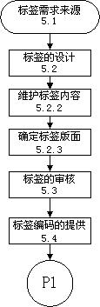 | 营销公司 | 5.1 标签需求来源：  5.1.1新增标签格式：在《标签格式设计会签表》中申请。  5.1.2新增标签内容：在《标签技术内容维护申请表》中申请。 | 《标签格式设计会签表》
 | 营销公司 | 5.2标签的设计：  5.2.1标签格式系统外设计：根据不同产品需求，及标签规格尺寸，初步设计标签格式，在《标签格式设计会签表》中申请。
 | 材料研究院 | 5.2.2标签内容的系统维护：  A、产品名称和编码、保质期、公司信息等：直接从SAP物料主数据中读取。  B、产品技术内容说明：主要是产品组成成分、使用说明，产品执行标准名称、编号、类型或质量等级等信息，由技术员提出，技术文员在《标签技术内容维护申请表》中申请，并经过技术主任审批。审批通过后，由技术员维护在Webapp中供调阅和使用。
 | 信息化部 | 5.2.3 标签格式的系统维护:根据标签内容（产品名称、净含量、产品标识码、厂名/生产日期/批号、执行标准、注意事项等），结合标签规格尺寸，设计打印版面，标签样张作为附件放在《标签设计会签表》模块中供流程中其他部门确认。 | 《标签格式设计会签表》
 | 营销公司 | 5.3 标签的审核：  5.3.1 营销公司：审核是否符合最初要求。 | 《标签格式设计会签表》  《标签技术内容维护申请表》
 | 营销公司/工厂计划物流 | 5.4标签格式代码的提供和使用：  5.4.1 数字化部提供标签格式代码。  5.4.2使用部门在系统中选择既定的标签格式代码。
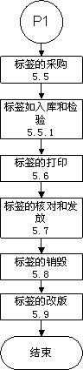 | 供应链管理部 | 5.5标签的采购：  如果有新的标签纸张的要求，地采向供应商进行打样；  如果是已有标签纸张，根据产品BOM中的标签，直接按照采购流程执行采购。
 | 工厂质量技术部、工厂计划物流部 | 5.5.1标签入厂检验和入库：  质量技术部确认新采购标签的颜色、规格、印刷质量等是否与标准标签一致，确认合格后，由仓库安排入消耗品库。
 | 工厂计划物流部 | 5.6 标签的打印：  5.6.1 生产性标签打印：根据每日提前下达的打印需要数量标签。  5.6.2 非生产性标签打印：根据《打印标签申请表》打印，并做记录存档。 | 《打印标签申请表》
 | 工厂计划物流部 | 5.7 标签的核对和发放：  5.7.1核对打印出的标签上产品标准号，有效贮存期、包装规格，以及条码是否正确。  5.7.2 发放时要求在《打印标签申请表》上签名记录领用状况。
 | 工厂计划物流部 | 5.8 标签的销毁：  5.8.1生产多余标签需要销毁。  5.8.2标签换版后的老版本标签销毁。
 | 营销公司 | 5.9标签的改版：  须由营销公司确认，重新签订新的标签标准，按照本流程执行。  原标签标准作“作废”标识，并销毁。

5.2 检验类标签管理规范
5.2.1下列标签管理归口部门为工厂质量技术部，负责标签的打印、使用、报废、张贴，具体要求见下表
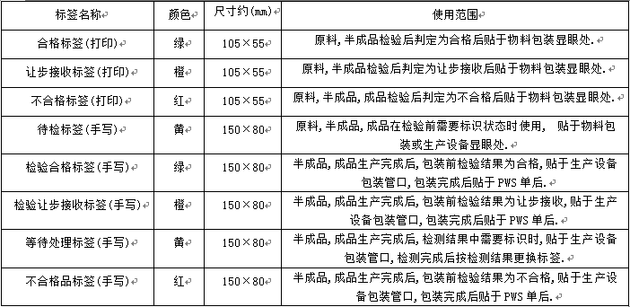

5.3 标签使用补充原则
5.3.1生产未用完的标签或者标签字符串一律由工厂质量技术部统一组织销毁；
5.3.2生产标签数量不足的，由质量技术部确认后方可进行补充；
5.3.3中试标签由工厂质量技术部负责批次信息和数量确认；
5.3.4标签原则上是不允许外寄，如特殊情况需要外寄的，必须由工厂厂长和区域销售负责人共同确认，否则一律不允许外寄；

6 记录和报告
《标签格式设计会签表》
《打印标签申请表》

附加说明：
本办法由材料公司提出并解释。
本办法主要起草人:刘超
本办法审核人: 刘毅
本办法批准人:陈培亮
本规定责任人：刘超

